Colegio De Estudios Científicos Y Tecno lógicos Del Estado De México

Nombre del docente: Adriana escobar Navarrete

Nombre del alumno: oscar Martínez gumecindo

Materia: modulo iii

Grupo: 404

Semestre: 4°

Sitio web Citas Médicas

EQUIPO 2

INTEGRADO POR:

* Ximena Arcadio Camacho N.L:01
* Nataly Esteban Erasto N.L:10
* Fernando Pilar Gil Ángeles N.L:13
* Alexandro González Morales N.L:15
* Oscar Martínez Gumecindo N.L:23
* CESAR MEJIA JACINTO N.L:24

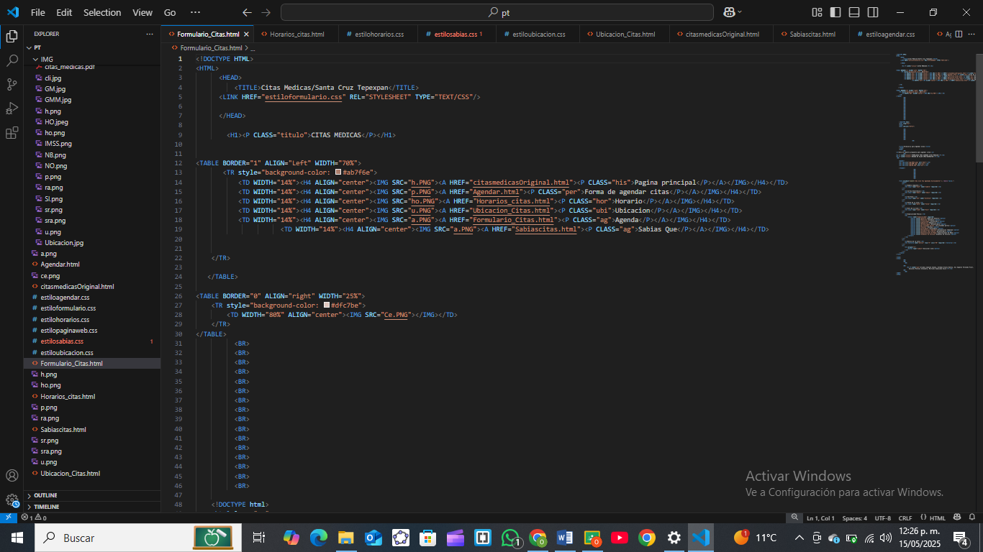Código

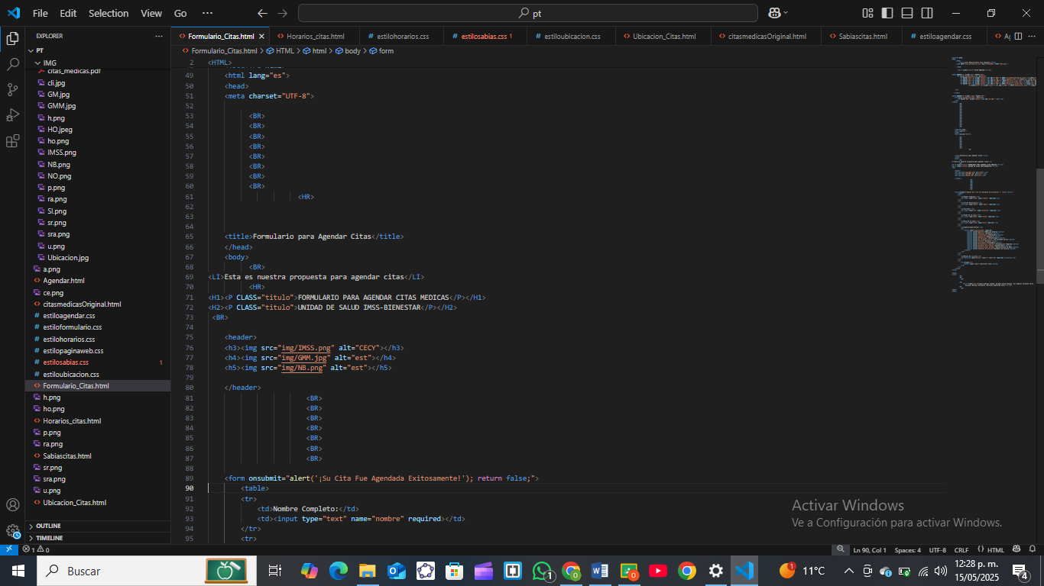

­

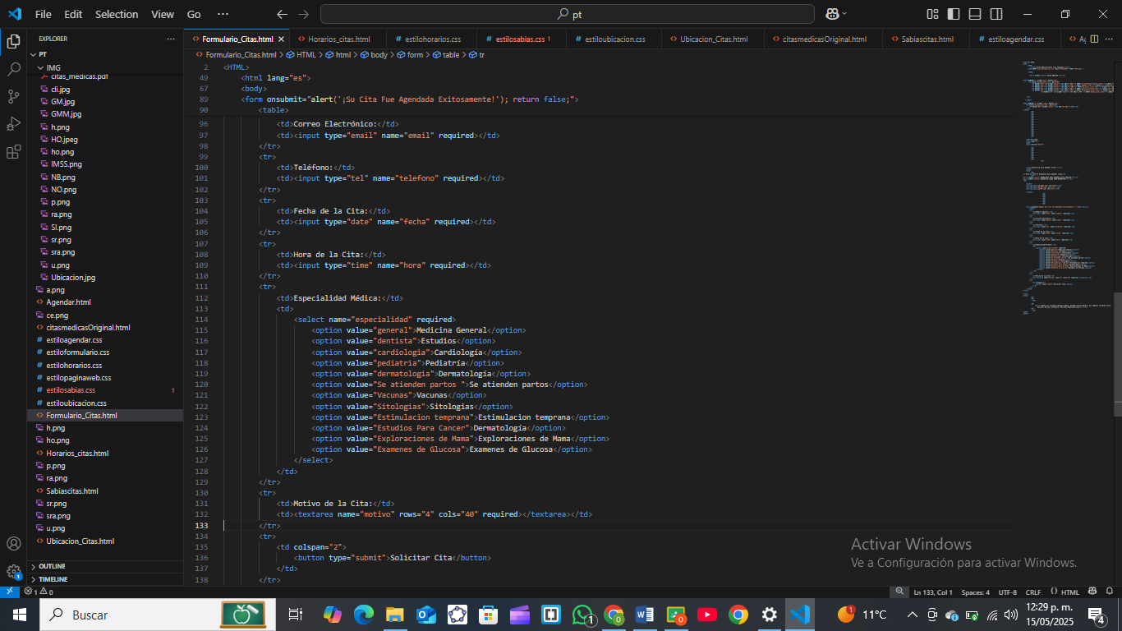

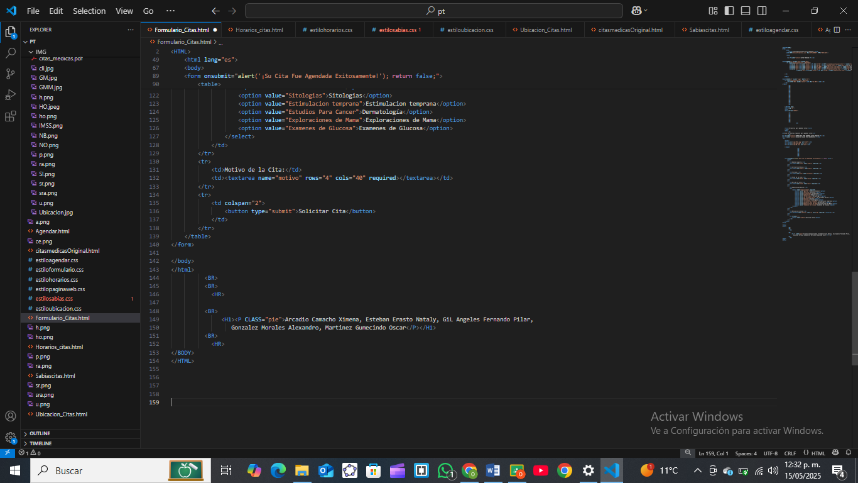

Código en hoja de estilo css

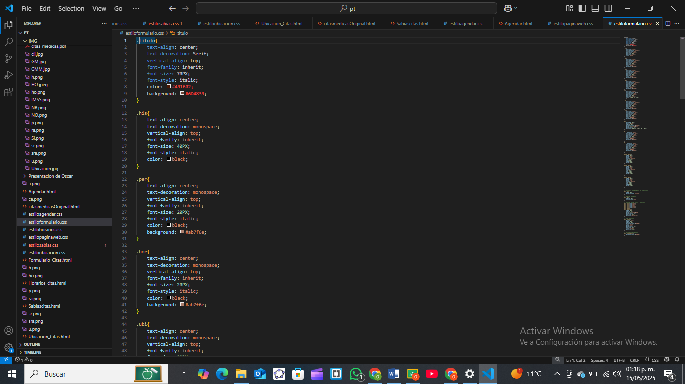

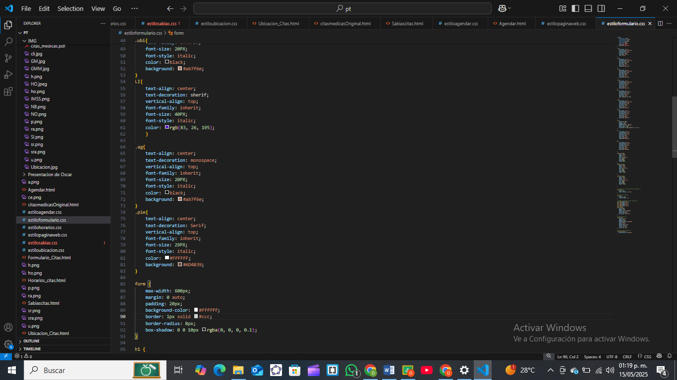

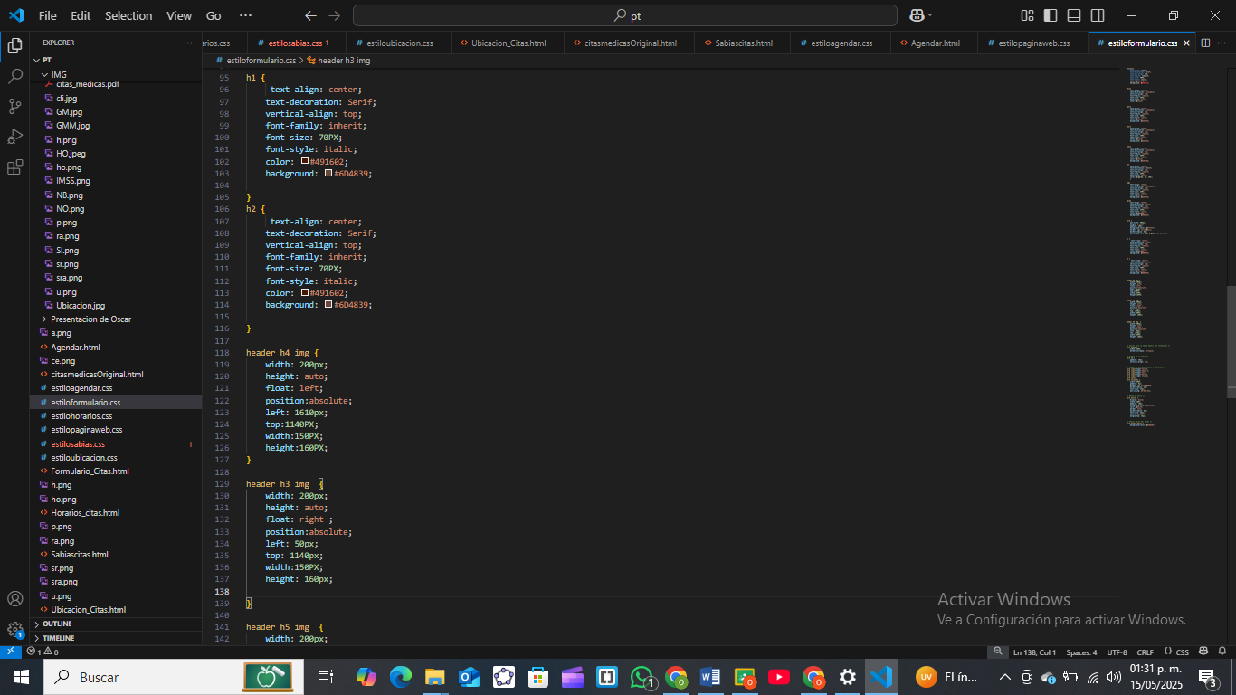

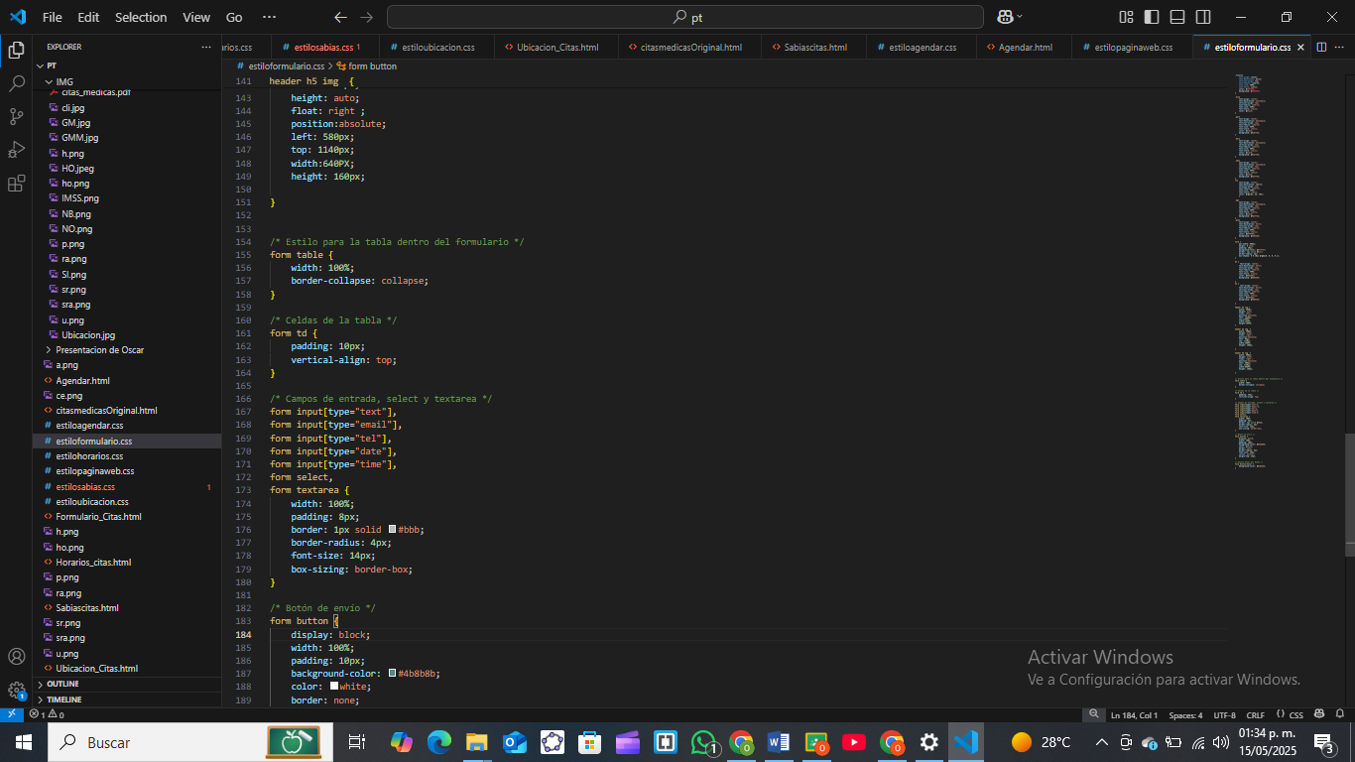

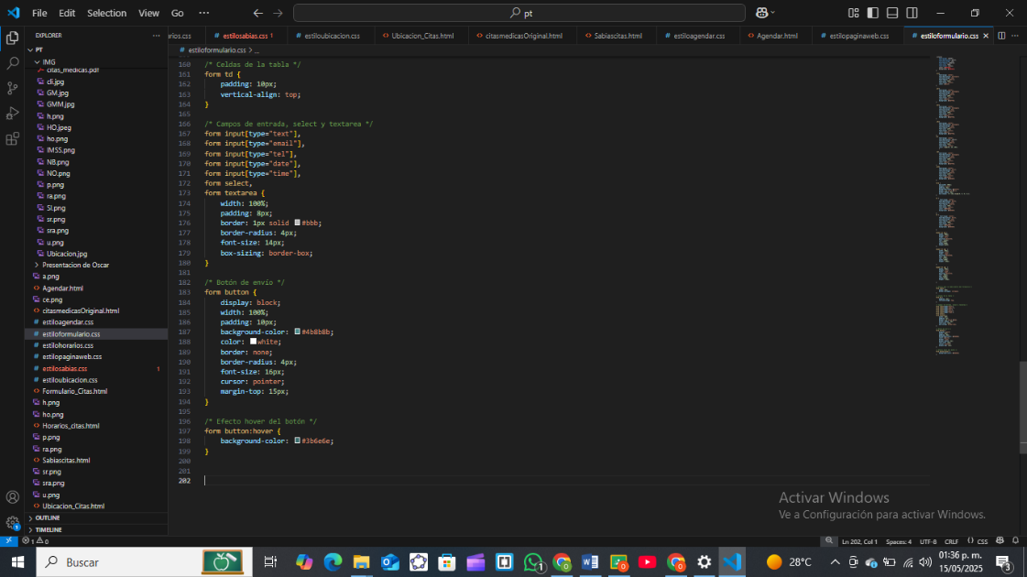

Navegador

